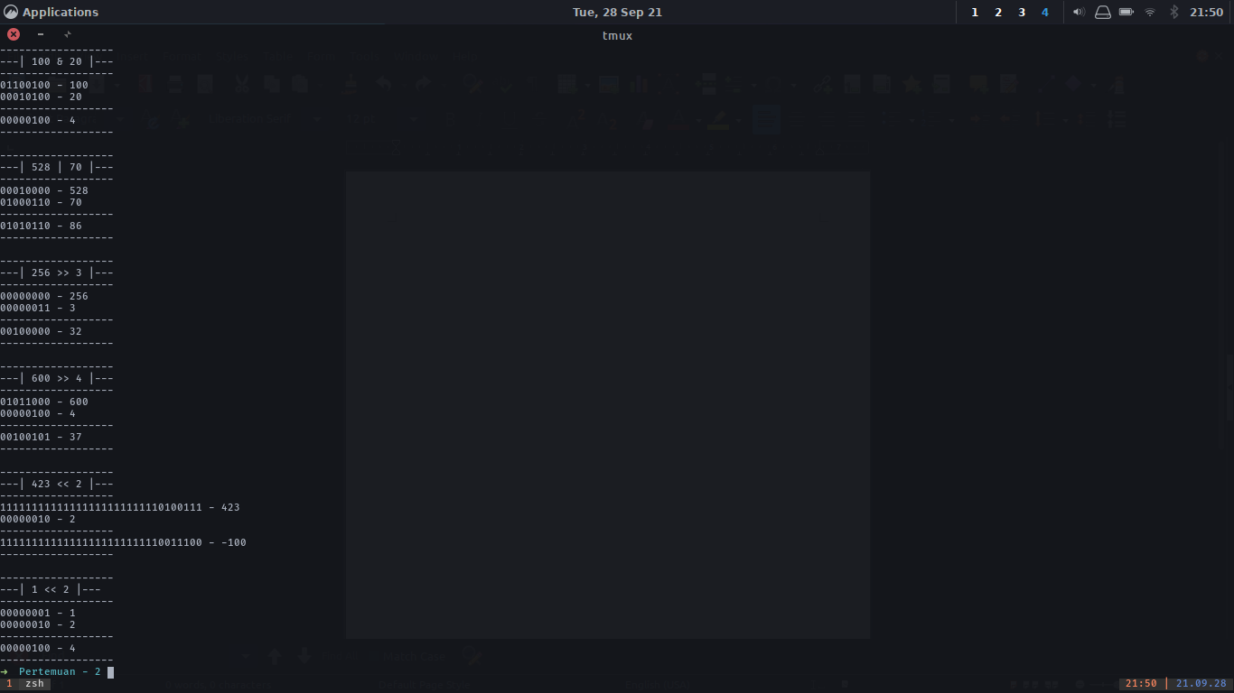

Bitwise operator akan melakukan operasi OR dan AND pada huruf 1 dan 0 dimana hasilnya akan menghasilkan angka baru

Operator Bitwise << atau >> akan menggeser posisi 1 ke kanan atau kekiri dengan jumlah langkah yg ditentukan;

Dikarenakan byte hanya memiliki jumlah maksimal huruf 127, maka angka diatasnya akan menghasilkan, byte yang membingungkan

